AMQP

概述
AMQP定义：是具有现代特征的二进制协议。是一个提供统一消息服务的应用层标准高级消息队列协议，是应用层协议的一个开放标准，为面向消息的中间件设计。
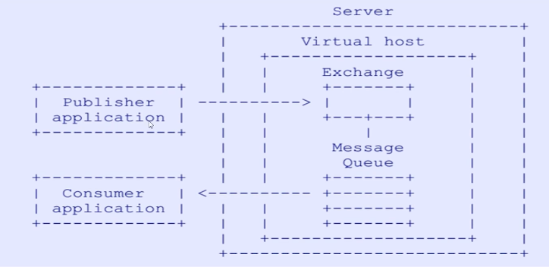

核心概念
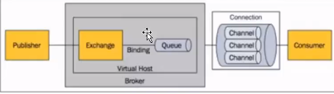

Publisher
消息的生产者。也是一个向交换器Exchange发送消息的客户端应用程序。

Consumer
消息的消费者。表示一个从消息队列中取得消息的客户端应用程序。

Server/Broker
又称Broker，接受客户端的连接，实现AMQP实体服务。

Virtual host
虚拟地址，用于进行逻辑隔离，最上层的消息路由。
表示一批交换器，消息队列和相关对象。一个Virtual Host里面可以有若干个Exchange和Queue，同一个Virtual Host里面不能有相同名称的Exchange和Queue。
虚拟主机是共享相同的身份认证和加密环境的独立服务器域，每个vhost本质上就是一个mini版本的RabbitMQ服务器，拥有自己的队列、交换器、绑定和权限机制。vhost是AMQP概念的基础，必须在链接时指定，RabbitMQ默认的vhost是“/”。

Message
消息，服务器和应用程序之间传送的数据。消息是不具名的，由Properties和Body组成（消息头和消息体）。Properties可以对消息进行修饰，比如消息的优先级、延迟等高级特性；Body这就是消息体内容。
消息是不透明的，而消息头则有一系列可选属性组成，这些属性包括routing-key（路由键）、property（相对于其他消息的优先权）、delivery-mode（指出消息可能持久性存储）等。

Exchange
交换机，接收生产者发送的消息，根据路由键转发消息到绑定的队列。
三种常见的交换机类型：
- direct（发布与订阅，完全匹配）
- fanout（广播）
- topic（主题，规则匹配）

Binding
绑定。Exchange和Queue之间的虚拟连接，binding中可以包含routing key。
一个绑定就是基于路由键将交换器和消息队列连接起来的路由规则，所以可以将交换器理解成一个由绑定构成的路由表。

Routing key
路由键。一个路由规则，虚拟机可用它来确定如何路由一个特定消息。
队列通过路由键绑定到交换机。
消息发送到MQ服务器时，消息将拥有一个路由键，即便是空的。RabbitMQ也会将其和绑定使用的路由键进行匹配。
如果匹配，消息将投递到该队列；如果不匹配，消息将会进入黑洞。

Connection
连接，应用程序与Broker的TCP网络连接。

Channel
网络信道，是TCP里面的虚拟连接。几乎所有的操作都在Channel中进行，Channel是进行消息读写的通道。客户端可以建立多个Channel，每个Channel代表一个会话任务（类似数据库中Connection中的session）。例如：电缆相当于TCP，信道是一个独立光纤束，一条TCP连接上创建多条信道是没有问题的。
TCP一旦打开，就会创建AMQP信道。
无论是发布消息、接收消息、订阅队列，这些动作都是通过信道完成的。

RabbitMQ为什么需要信道？为什么不是直接通信？
- TCP的创建和销毁开销特别大。创建需要3次握手，销毁需要4次分手；
- 如果不用信道，那应用程序就会以TCP连接RabbitMQ，高峰时每秒成千上万条连接会造成资源巨大浪费，而且操作系统每秒处理TCP连接数也是有限制的，必定造成性能瓶颈；
- 信道的原理是一条线程一条通道，多条线程多条通道同用一条TCP连接。一条TCP连接可以容纳无限的信道，即使每秒成千上万的请求也不会称为性能瓶颈。

Queue
也称为Message Queue，消息队列，保存消息并将它们转发给消费者。它是消息的容器，也是消息的终点。一个消息可以投入一个或多个队列。消息一直在队列里面，等待消费者连接到这个队列上将其取走。
交换器和队列的关系：
交换器是通过路由键和队列绑定在一起的，如果消息拥有的路由键跟队列和交换器的路由键匹配，那么消息就会被路由到该指定的队列中。
也就是说，消息到队列的过程中，消息首先会经过交换器，接下来交换器在通过消息键匹配分发消息到具体的队列中。
路由键可以理解为匹配的规则。

RabbitMQ

概述
RabbitMQ（Advanced Message Queuing Protocol，高级消息队列协议）是一个开源的消息代理和队列服务器，用来通过普通协议在完全不同的应用之间共享数据，RabbitMQ是使用Erlang语言来编写的，并且RabbitMQ是基于AMQP协议的。

RabbitMQ高性能的原因：
Erlang语言是一种通用的面向并发的编程语言，最初在于交换机领域的架构模式，这样使得RabbitMQ在Broker之间通过数据交互的性能是非常优秀的。
Erlang的优点：Erlang有着和原生Socket一样的延迟

架构
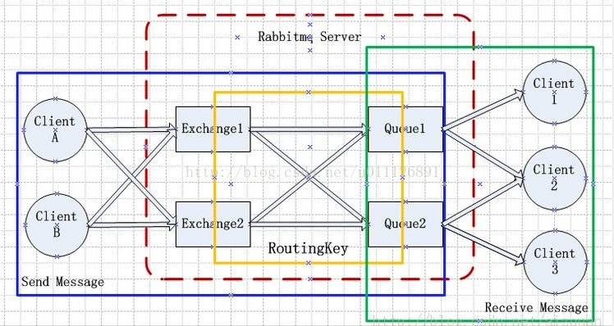
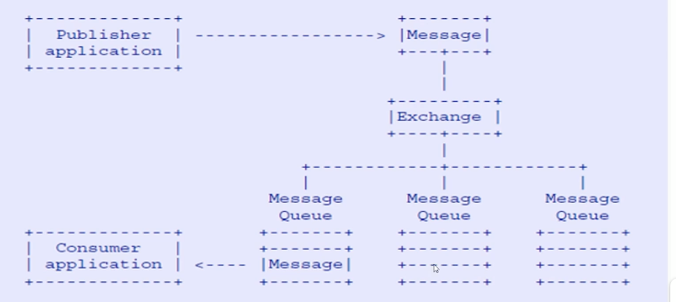
注：发消息的时候需要指定发往哪个Exchange，然后就是routing key，镇河妖一个Exchange可以将消息发往一个绑定的消息队列。

安装使用

命令行/控制台
rabbitmqctl stop_app：关闭应用
rabbitmqctl start_app：启动应用
rabbitmqctl status：节点状态
rabbitmqctl add_user username password：添加用户
rabbitmqctl list_users：列出所有用户
rabbitmqctl delete_user username：删除用户
rabbitmqctl clear_permissions -p vhostpath username：清除用户权限
rabbitmqctl list_user_permissions username：列出用户权限
rabbitmqctl change_password username newpassword：修改密码
rabbitmqctl set_permission -p vhostpath username “.*”“.*”“.*”：设置用户权限

生产者消费者模型

虚拟主机
虚拟地址，用于进行逻辑隔离，最上层的消息路由。
一个Virtual Host里面可以有若干个Exchange和Queue。
同一个Virtual Host里面不能有相同名称的Exchange和Queue。

交换机
Exchange交换机，接收消息，并根据路由键转发消息所绑定的队列。
交换机属性：
Name：交换机名称
Type：交换机类型direct、topic、fanout、headers
Durability：是否需要持久化（true表示需要持久化）
Auto Delete：当最后一个绑定到Exchange上的队列删除后，自动删除该Exchange
Internal：当前Exchange是否用于RabbitMQ内部使用，默认为false（很多场景都不会用到该设置）
Arguments：扩展参数，用于扩展AMQP协议自制定化使用

Direc Exchange
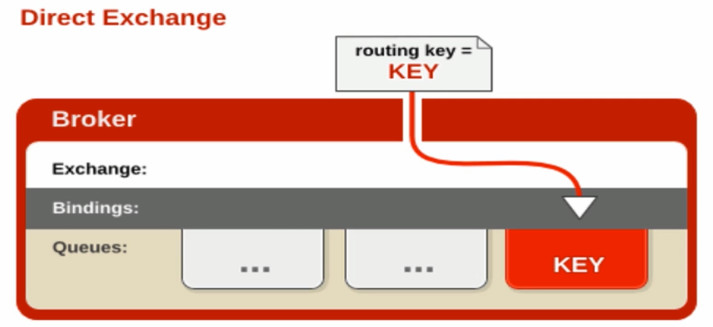
所有发送到Direct Exchange的消息被转发到RouteKey中指定Queue。
注意：Direct模式可以使用RabbitMQ自带的Exchange：default Exchange，所以不需要将Exchange进行任何绑定（binding）操作，消息传递时，RouteKey必须完全匹配才会被队列接收，否则该消息会抛弃。

应用场景
业务场景：系统日志处理场景
- 微服务产生的日志，交给日志服务器处理；
- 日志服务器分别有4个服务，分别为DEBUG，INFO，WARN，ERROR；
- 服务直接通信采用direct发布订阅的方式。
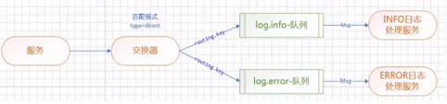

编程

配置

编写消费者

编写生产者

Topic Exchange
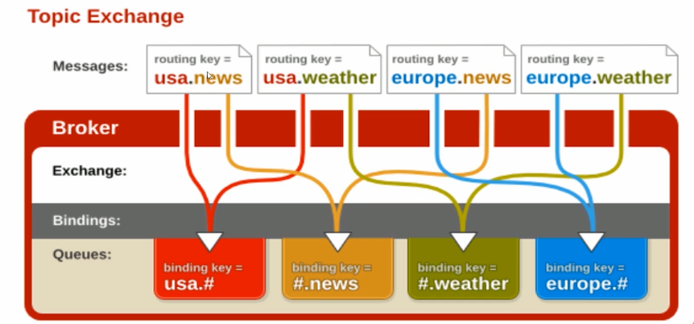
所有发送到Topic Exchange的消息被转发到所有关心RouteKey中指定Topic的Queue上。
Exchange将RouteKey和某个Topic进行模糊匹配，此时队列需要绑定一个Topic。
注：可以使用通配符进行模糊匹配。

应用场景
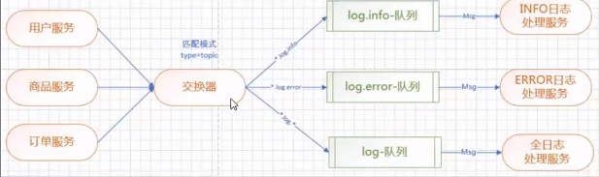

编程

配置

编写消费者

编写生产者

Fanout Exchange
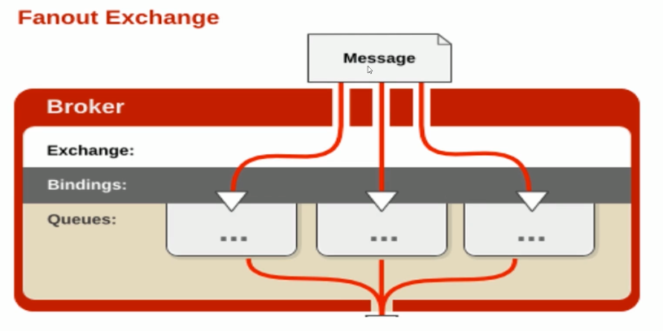
不处理路由键，只需要简单的将队列绑定到交换机上。
发送到交换机的消息都会被转发到与该交换机绑定的所有队列上。
Fanout交换机转发消息是最快的。

应用场景
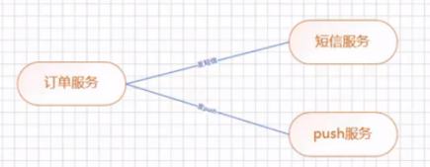
以上是紧耦合的方案，采用消息队列fanout：
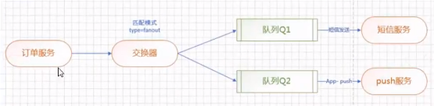

编程

配置

编写消费者

编写生产者

绑定
Exchange和Exchange、Queue之间的连接关系。
Binding中可以包含RoutingKey或参数。

消息队列
消息队列，实际存储消息数据。
Durability：是否持久化，Durable：是，Transient：否
Auto delete：如选yes，代表当最后一个监听被移出之后，该Queue会自动被删除

简单工作队列
缺点：耦合性高，生产者一一对应消费者

工作队列

Round-robin轮询分发

Fair Dispatch公平分发

消息
服务器和应用程序之间传送的数据。
本质就是一段数据，由Properties和Payload（Body）组成。
常用属性：delivery mode、headers（自定义属性），其他属性：content_type、content_encoding、priority（优先级，0~9）、correlation_id（一般作为消息唯一ID，ACK、路由、幂等使用）、reply_to、expiration、message_id、timestamp、type、user_id、app_id、cluster_id。

消息可靠性

可靠性投递
什么是生产端的可靠性投递？
- 保障消息的成功发出；
- 保障MQ节点的成功接收；
- 发送端收到MQ节点（Broker）确认应答ACK；
- 完善的消息进行补偿机制。

解决方案
互联网大厂的解决方案：
- 消息落库，对消息状态进行打标；
- 消息的延迟投递，做二次确认，回调检查。

消息落库/持久化
消息信息落库（即消息持久化），对消息状态进行打标：
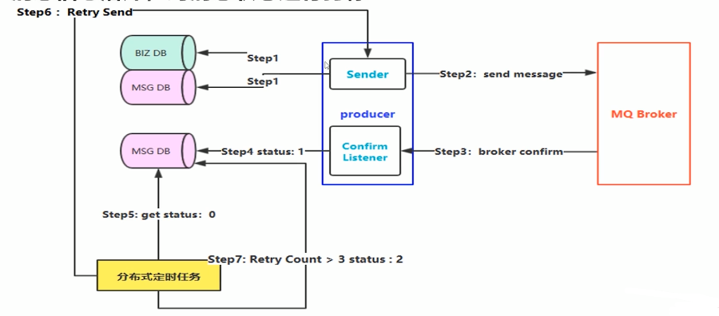
注：这种方案需要对数据库进行两次持久化操作。

延迟投递
消息落库在高并发场景下，数据库IO压力大，不适用。互联网大厂一般采用的是延迟投递，做二次检查，回调检查。
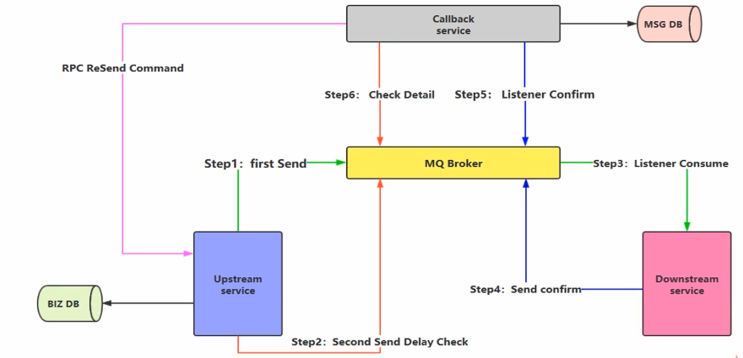
注：upstream表示生产端，downstream表示消费端。
- 首先，数据库持久化，然后发送first send消息；
- 同时发送一个延迟的检查消息（检查第一次发送消息消费情况）；
- 消费端消费消息；
- 消费端发送一个确认消息给Broker；
- 回调服务检测到消费端的确认消息，进行数据库的状态持久化（这样相当于数据库一次操作，异步持久化）；
- 回调服务响应第二个延时消息，确认消息成功消费，如果出现异常，回调服务调用RPC给生产者，再次发送。

消息幂等性
幂等性即对数据进行若干次操作，仍然保证正确。

消费端幂等性保障/消息重复消费
在海量订单产生的业务高峰期，如何避免消息的重复消费问题？
消费端实现幂等性，就意味着，我们的消息永远不会消费多次，即使收到多条一样的消息。

解决方案
业界主流的幂等性操作：

唯一ID+指纹码机制
- 唯一ID+指纹码机制，利用数据库主键去重（常用）；
使用唯一ID不能保证唯一性（用户可能在短时间内执行多次消费），还需要一个指纹码（这个可能是业务规则，比如时间戳等生成的），执行SQL：
SELECT COUNT(1) FROM T_ORDER WHERE ID=唯一ID+指纹码
如果返回0可以执行ISNERT操作，如果返回1则不执行。

优点：实现简单
缺点：高并发下有数据库写入的性能瓶颈
解决方案：跟进ID进行分库分表进行算法路由

利用Redis的原子性实现
- 利用Redis的原子性实现。
使用Redis进行幂等，需要考虑的问题：
- 我们是否要进行数据落库，如果落库的话，关键解决的问题是数据库和缓存如何做到原子性？
- 如果不进行落库，那么都存储在缓存中，如何设置定时同步的策略？

消息投递

Confirm确认消息
消息的确认，是指生产者投递消息后，如果Broker收到消息，则会给我们生产者一个应答。
生产者进行接收应答，用来确定这个消息是否正常的发送到Broker，这种方式也是消息的可靠性投递的核心保证！
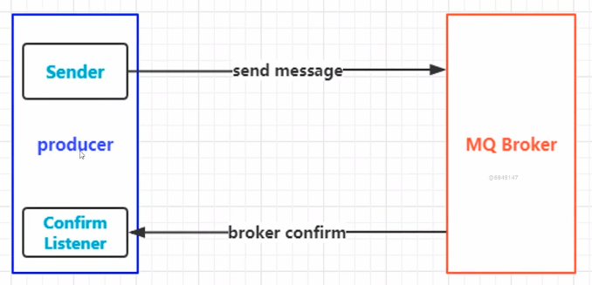
如何实现Confirm确认消息？
- 在channel上开启确认模式：channel.confirmSelect()
- 在channel上添加监听addConfirmListener，监听成功和失败的返回结果，根据具体的结果对消息进行重新发送、或记录日志等后续处理。

Return返回消息
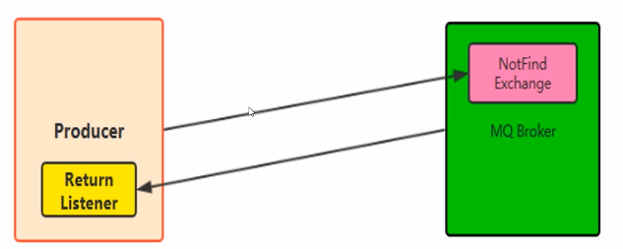
Return Listener用于处理一些不可路由的消息！
我们的消息生产者通过指定一个Exchange和RoutingKey，把消息送到到某一个队列中去，然后我们的消费者监听队列，进行消费处理操作。
但是在某些情况下，如果我们在发送消息的时候，当前的Exchange不存在或者指定的路由key路由不到，这个时候如果我们需要监听这种不可达的消息，就要使用Return Listener。

在基础API中有一个关键的配置项：
Mandatory：如果为true，则监听器会接收到路由不可达的消息，然后进行后续处理，如果为false，那么broker端自动删除该消息。

自定义消费者使用
我们一般在代码中编写while循环，进行consumer.nextDelivery方法进行获取下一条消息，然后进行消费处理。但是，使用自定义的Consumer更加方便，解耦性更强，也是在实际工作中最常用的使用方式。
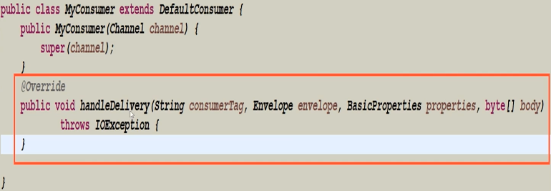

消息端限流策略
什么是消费端的限流？
假设这样一个场景，首先，RabbitMQ服务器有上万条未处理的消息，我们随便打开一个消费者客户端，会出现下面情况：
巨量的消息瞬间全部推送过来，但是我们单个客户端无法同时处理这么多数据。
RabbitMQ提供了一种qos（服务质量保证）功能，即在非自动确认消息的前提下，如果一定数目的消息（通过基于consumer或者channel设置Qos的值）未被确认前，不进行消费新的消息。
原型：void BasicQos(uint prefetchSize, ushort prefetchCount, bool global);
参数：
prefetchSize：0
prefetchCount：会告诉RabbitMQ不要同时给一个消费者推动多于N个消息，即一旦有N个消息还没有ACK，则该consumer将block掉，直到有消息ACK
global：true/false是否将上面设置应用于整个channel，即限制是channel级别的还是consumer级别
prefetchSize和global这两项，RabbitMQ没有实现，暂时不研究。prefetch_count在no_ack=false的情况下生效，即在自动应答的情况下这两个值是不生效的。

消息端ACK
消费端的手工ACK和NACK：
消费端进行消费的时候，如果由于业务异常我们可以进行日志的记录，然后进行补偿。
如果由于服务器宕机等严重问题，那我们就需要手工进行ACK保障消费端消费成功。

消息确认ACK：如果在处理消息的过程中，消费者的服务器在处理消息时出现异常，那可能这条正在处理的消息就没有完成消息消费，数据就会丢失。为了确保数据不会丢失，RabbitMQ支持消息确认ACK。
ACK的消息确认机制是消费者从RabbitMQ收到消息并处理完成后，反馈给RabbitMQ，RabbitMQ收到反馈后才将此消息从队列中删除。
- 如果一个消费者在处理消息出现了网络不稳定、服务器异常等现象，那么就不会有ACK反馈，RabbitMQ会认为这个消息没有正常消费，会将消息重新放入队列中。
- 如果在集群的情况下：RabbitMQ会立即将这个消息推送给这个在线的其他消费者。这种机制保证了在消费者服务器故障的时候，不丢失任何消息和任务。
- 消息永远不会从RabbitMQ中删除：只有当消费者正确发送ACK反馈，RabbitMQ确认收到后，消息才会从RabbitMQ服务器的数据中删除；
- 消息的ACK确认机制默认是打开的。
ACK机制的开发注意事项：
如果忘记了ACK，那么后果很严重。当Consumer退出时，Message会一直重新分发，然后RabbitMQ会占用越来越多的额内存，由于RabbitMQ会长时间运行，因此这个“内存泄露”是致命的。

重回队列机制
消费端重回队列是为了对没有处理成功的消息，把消息重新递给Broker。
一般在实际应用中，都会关闭重回队列，也就是设置为false。

TTL队列/消息
TTL是Time To Live的缩写，也就是生存时间。
RabbitMQ支持消息的过期时间，在消息发送时可以进行指定。
RabbitMQ支持队列的过期时间，从消息入队列开始计算，只要超过了队列的超时时间配置，那么消息会自动的清除。

死信队列
死信队列（DLX，Dead-Letter-Exchange）。利用DLX，当消息在一个队列中变成死信（dead message）之后，它能被重新publish到另一个Exchange，这个Exchange就是DLX。
消息变成死信的几种情况：
- 消息被拒绝（basic.reject/basic.nack）并且request=false；
- 消息TTL过期；
- 队列达到最大长度。
DLX也是一个正常的Exchange，和一般的Exchange没有区别，它能在任何的队列上被指定，实际上就是设置某个队列的属性。
当这个队列中有死信时，RabbitMQ就会自动的将这个消息重新分布到设置的Exchange上去，进而被路由到另一个队列。
可以监听这个队列中消息做相应的处理，这个特性可以弥补RabbitMQ3.0以前吃吃的immediate参数的功能。
死信队列的设置：
- 首先，需要设置死信队列的Exchange和queue，然后进行绑定：
Exchange：dlx.exchange
Queue：dlx.queue
RoutingKey:#
- 然后，我们进行正常声明交换机、队列、绑定，只不过我们需要在队列机上一个参数即可：arguments.put(“x-dead-letter-exchange”,”dlx.exchange”);这样消息在过期、requeue、队列在达到最大长度时，消息就可以直接路由到死信队列。

Spring AMQP

RabbitMQ与Spring Boot整合

RabbitMQ与Spring cloud整合

RabbitMQ集群

架构

镜像队列

负载均衡

高可用

配置文件

集群恢复/故障转移

延迟队列插件

SET单元化架构

设计策略

原则

实现

MQ消息组件设计思想

